TINJAUAN UMUM ETIKA

Pengertian Etika

Menurut Kamus Besar Bahasa Indonesia etika adalah :
Ilmu tentang apa yang baik dan yang buruk, tentang hak dan kewajiban moral. Kumpulan asas / nilai yang berkenaan dengan akhlak
Nilai mengenai yang benar dan salah yang dianut masyarakat

Dari asal usul kata, Etika berasal dari bahasa Yunani “ethos” yang berarti adapt istiadat / kebiasaan yang baik.
Perkembangan etika studi tentang kebiasaan manusia berdasarkan kesepakatan, menurut ruang dan waktu yang berbeda, yang menggambarkan perangai manusia dalam kehidupan pada umumnya.

Moral
Sony Keraf ( 1991 ) : moralitas adalah system tentang bagaimana kita harus hidup dengan baik sebagai manusia.
Frans Magnis Suseno ( 1987 ) : etika adalah sebuah ilmu dan bukan sebuah ajaran. Moralitas menekankan, “ inilah cara anda melakukan sesuatu”
Etika lebih kepada, “mengapa untuk melakukan sesuatu itu harus menggunakan cara tersebut ?

Etika & Moral
Secara etimologi etika dapat disamakan dengan Moral. Moral berasal dari bahasa latin “mos” yang berarti adapt kebiasaan.
Moral lebih kepada rasa dan karsa manusia dalam melakukan segala hal di kehidupannya. Jadi Moral lebih kepada dorongan untuk mentaati etika.

Faktor yang Mempengaruhi Pelanggaran Etika
Kebutuhan individu
Korupsi alasan ekonomi Tidak ada pedoman
Area “abu-abu”, sehingga tak ada panduan Perilaku dan kebiasaan individu
Kebiasaan yang terakumulasi tak dikoreksi Lingkungan tidak etis
Pengaruh dari komunitas Perilaku orang yang ditiru
Efek primordialisme yang kebablasan

Sangsi Pelanggaran Etika
 Sanksi Sosial
Skala relative kecil, dipahami sebagai kesalahan yang dapat “dimaafkan”.
Sanksi Hukum
Skala besar, merugikan hak pihak lain. Hukum pidana menempati prioritas utama, diikuti oleh hokum Perdata.

Etika & Teknologi
Teknologi adalah segala sesuatu yang diciptakan manusia untuk memudahkan pekerjaannya.
Kehadiran teknologi membuat manusia “kehilangan” beberapa sense of human
yang alami.
( otomatisasi mesin refleks / kewaspadaan melambat )

Cara orang berkomunikasi, by email or by surat, membawa perubahan signifikan, dalam sapaan / tutur kata.
Orang berzakat dengan SMS, implikasi pada silaturahmi yang “tertunda”
Emosi ( “touch” ) yang semakin tumpul karena jarak dan waktu semakin bias dalam teknologi informasi.
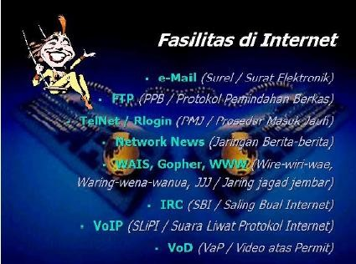
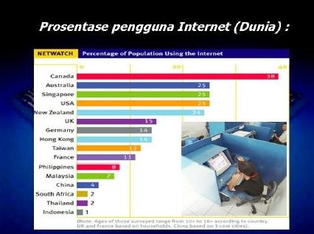

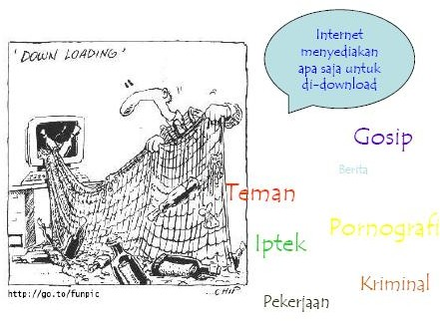 | 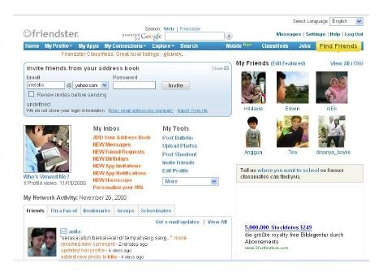
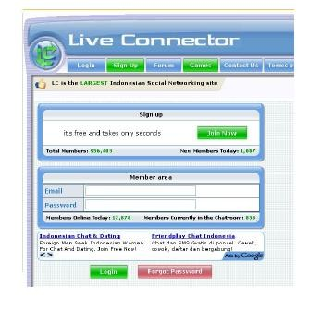 | 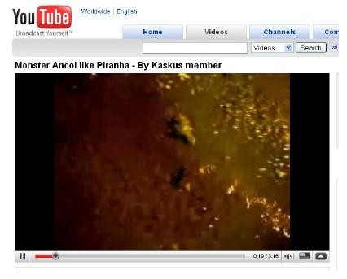
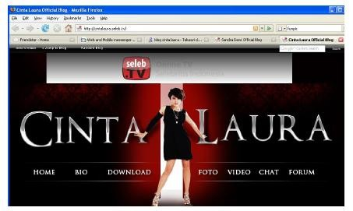 | 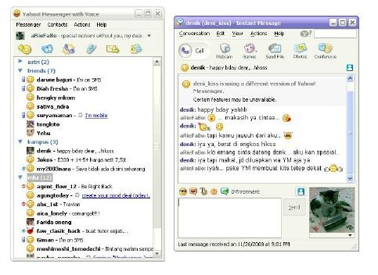
 | 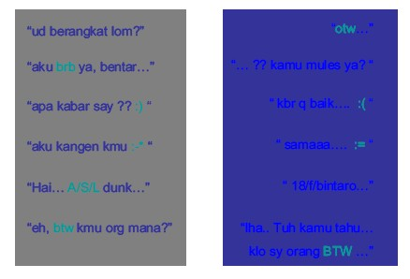

BAB II

ETIKA KOMPUTER : SEJARAH & PERKEMBANGANNYA

Sejarah Etika Komputer
Era 1940 – 1950-an
Diawali dengan penelitian Norbert Wiener ( Prof. dari MIT ) tentang komputasi pada meriam yang mampu menembak jatuh pesawat yang melintas di atasnya (PD II ).
Ramalannya tentang komputasi moderen yang pada dasarnya sama dengan system jaringan syaraf yang bisa melahirkan kebaikan sekaligus malapetaka.
Era 1960-an
Ungkapan Donn Parker : “that when people entered the computer center, they left their ethics at the door”.
Dalam contoh kasus pemrosesan data, spesialis computer bisa mengetahui data apa saja secara cepat.
Era 1980-an
Kemunculan kejahatan computer ( virus, unauthorized login, etc ).
Studi berkembang menjadi suatu diskusi serius tentang masalah etika computer.
Lahirlah buku “Computer Ethics” ( Johnson, 1985 ).
Era 1990-an sampai sekarang
Implikasi pada bisnis yang semakin meluas akibat dari kejahatan computer, membuat lahirnya forum-forum yang peduli pada masalah tersebut.
( ETHICOMP by Simon Rogerson, CEPE by Jeroe van Hoven etc ).

Isu-Isu Pokok Etika Komputer
Kejahatan Komputer
Kejahatan yang dilakukan dengan computer sebagai basis teknologinya.
Virus, spam, penyadapan, carding, Denial of Services ( DoS ) / melumpuhkan target
Cyber ethics

Implikasi dari INTERNET ( Interconection Networking ), memungkinkan pengguna IT semakin meluas, tak terpetakan, tak teridentifikasi dalam dunia anonymouse.
Diperlukan adanya aturan tak tertulis Netiket, Emoticon. E-commerce
Otomatisasi bisnis dengan internet dan layanannya, mengubah bisnis proses yang
telah ada dari transaksi konvensional kepada yang berbasis teknologi, melahirkan implikasi negative; bermacam kejahatan, penipuan, kerugian karena ke- anonymouse-an tadi.

Pelanggaran HAKI
Masalah pengakuan hak atas kekayaan intelektual. Pembajakan, cracking, illegal software dst.
Tanggung jawab profesi
Sebagai bentuk tanggung jawab moral, perlu diciptakan ruang bagi komunitas yang akan saling menghormati. Misalnya IPKIN ( Ikatan Profesi Komputer & Informatika-1974 )

BAB III

PEKERJAAN, PROFESI DAN PROFESIONAL

Manusia & Kebutuhannya
Abdulkadir Muhammad ( 2001 )
Mengklasifikasikan kebutuhan manusia sebagai berikut :
- Kebutuhan ekonomi ( material )
- Kebutuhan psikis ( non-materi )
- Kebutuhan biologis ( proses regenerasi )
- Kebutuhan pekerjaan ( kebutuhan akan status dan derajat )

Pekerjaan & Profesi
Thomas Aquinas seperti dikutip Sumaryono ( 1995 ) mengatakan bahwa wujud kerja memiliki tujuan :
- Pemenuhan kebutuhan hidup
- Mengurangi tingkat pengangguran / kriminalitas
- Melayani sesame
Prifesi merupakan bagian dari pekerjaan, namun tidak setiap pekerjaan adalah profesi.
Seorang petugas staf administrasi bisa berasal dari berbagai latar ilmu, namun tidak demikian halnya dengan Akuntan, Pengacara, Dokter yang membutuhkan pendidikan khusus.
Profesi merupakan suatu pekerjaan yang mengandalkan keterampilan dan keahlian khusus yang tidak didapatkan pada pekerjaan-pekerjaan sebelumnya.
Profesi merupakan suatu pekerjaan yang menuntut pengemban profesi tersebut untuk terus memperbaharui keterampilannya sesuai perkembangan ilmu pengetahuan & teknologi.

Profesi Profesional
“Bekerjalah dengan cinta…
Jika engkaun tidak dapat bekerja dengan cinta, Lebih baik engkau meninggalkannya..
Dan mengambil tempat di depan pintu gerbang Candi-candi, meminta sedekah kepada mereka Yang bekerja dengan penuh suka dan cita”
( Kahlil Gibran )

Seorang pelaku profesi harus memiliki sifat – sifat berikut :
- Menguasai ilmu secara mendalam di bidangnya
- Mampu mengkonversi ilmu menjadi keterampilan
- Menjunjung tinggi etika dan integritas profesi

Profesional adalah orang yang menjalankan profesinya secara benar menurut nilai-nilai normal.
Untuk menjadi orang yang professional, diperlukan : komitmen, tanggung jawab, kejujuran, sistematik berfikir, penguasaan materi, menjadi bagian masyarakat professional.

BAB IV


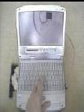
PROFESI DI BIDANG TEKNOLOGI INFORMASI

Sebelum kita melihat lebih jauh tentang profesi di bidang teknologi informasi, pertanyaan pertama yang harus dijawab adalah apakah pekerjaan di bidang teknologi informasi tersebut dapat dikatakan sebagai suatu profesi ?

Gambaran Umum Pekerjaan di Bidang Teknologi Informasi
Secara umum, pekerjaan di bidang teknologi informasi setidaknya terbagi dalam 4 kelompok sesuai bidangnya.


- Kelompok pertama, adalah mereka yang bergelut di dunia perangkat lunak ( software ), baik mereka yang merancang system operasi,database maupun system aplikasi.
Pada lingkungan kelompok ini, terdapat pekerjaan-pekerjaan seperti :
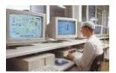
Sistem analis, merupakan orang yang abertugas menganalisa system yang akan diimplementasikan, mulai dari menganalisa system yang ada, kelebihan dan kekurangannya, sampai studi kelayakan dan desain system yang akan dikembangkan.

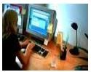
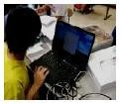
Programer, merupakan orang yang bertugas mengimplementasikan rancangan system analis, yaitu membuat program ( baik aplikasi maupun system operasi ) sesuai system yang dianalisa sebelumnya.

Web designer, merupakan orang yang melakukan kegiatan perencanaan, termasuk studi kelayakan, analisis dan desain terhadap suatu proyek pembuatan aplikasi berbasis web.
Web programmer, merupakan orang yang bertugas mengimplementasikan rancangan web designer, yaitu membuat program berbasis web sesuai desain yang telah dirancang sebelumnya.
- Kelompok kedua, adalah mereka yang bergelut di bidang perangkat keras ( hardware ). Pada lingkungan kelompok ini, terdapat pekerjaan-pekerjaan seperti :
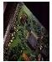
Technical engineer, sering juga disebut teknisi, yaitu orang yang berkecimpung dalam bidang teknik, baik mengenai pemeliharaan maupun perbaikan perangkat system computer.
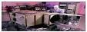
Networking engineer, adalah orang yang berkecimpung dalam bidang teknis jaringan computer dari maintenance sampai pada troubleshooting-nya.
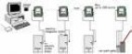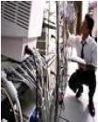
- Kelompok ketiga, adalah mereka yang berkecimpung dalam operasional system informasi. Pada lingkungan kelompok ini, terdapat pekerjaan-pekerjaan seperti :

EDP Operator, adalah orang yang bertugas mengoperasikan program-program yang berhubungan dengan electronic data processing dalam lingkungan sebuah perusahaan atau organisasi lainnya.


System Administrator, merupakan orang yang bertugas melakukan administrasi terhadap system, memiliki kewenangan menggunakan hak akses terhadap system, serta hal-hal lain yang berhubungan dengan pengaturan operasional sebuah system.

Mis Director, merupakan orang yang memiliki wewenang paling tinggi terhadap sebuah system informasi, melakukan manajemen terhadap system tersebut secara keseluruhan baik perangkat keras, perangkat lunak maupun sumber daya manusianya.

Profesi di Bidang TI Sebagai Profesi
Untuk mengatakan apakah suatu pekerjaan termasuk profesi atau bukan, criteria pekerjaan tersebut harus diuji.
Sebagai contoh, pekerjaan sebagai staf operator computer ( sekedar mengoperasikan ), tidak masuk dalam golongan profesi jika untuk bekerja sebagai staf operator tersebut tidak membutuhkan latar belakang pendidikan tertentu.
Adapun seorang software engineer dapat dikatakan sebagai sebuah profesi karena seseorang yang bekerja sebagai software engineer haruslah berpengetahuan dan memiliki pengalaman kerja di bidangnya.
Julius Hermawan ( 2003 ), mencatat dua karakteristik yang dimiliki oleh software engineer sehingga pekerjaan tersebut layak disebut sebuah profesi, yaitu :
- Kompetensi
Kompetensi yang dimaksud yaitu sifat yang selalu menuntut professional software engineer untuk memperdalam dan memperbaharui pengetahuan dan keterampilannya sesuai tuntutan profesinya.
- Tanggung jawab pribadi
Yang dimaksud yaitu kesadaran untuk membebankan hasil pekerjaannya sebagai tanggung jawab pribadi.
Agar dapat melaksanakan tugas dan tanggung jawabnya secara baik dan benar, seorang software engineer perlu terus mengembangkan bidang ilmu dalam pengembangan perangkat lunak, seperti :
  - Bidang ilmu metodologi pengembangan perangkat lunak
  - Manajemen sumber daya
  - Mengelola kelompok kerja
  - Komunikasi

Pekerjaan di Bidang TI Standar Pemerintah
Mengingat pentingnya teknologi informasi bagi pembangunan bangsa maka pemearintah pun merasa perlu membuat standarisasi pekerjaan dibidang teknologi informasi bagi pegawainya.
Institusi pemerintah telah mulai melakukan klasifikasi pekerjaan dalam bidang teknologi informasi sejak tahun 1992.
Klasifikasi pekerjaan ini mungkin masih belum dapat mengakomodasi klasifikasi pekerjaan pada teknologi informasi secara umum. Terlebih kagi, deskripsi pekerjaan masih kurang jelas dalam membedakan setiap sel pekerjaan.
Pegawai Negri Sipil yang bekerja dibidang teknologi informasi, disebut pranata computer. Beberapa penjelasan tentang pranata computer sebagai berikut :
- Pengangkatan Pejabat Pranata Komputer
Pengangkatan Pegawai Negri Sipil dalam jabatan Pranata Komputer ditetapkan oleh Mentri, Jaksa Agung, Pimpinan Kesekretariatan Lembaga Tertinggi / Tinngi Negara. Pimpinan Lembaga Pemerintah Nondepartemen dan Gubernur Kepala Daerah Tingkat 1.
- Syarat-Syarat Jabatan Pranata Komputer

  - Bekerja pada satuan organisasi instansi pemerintah dan bertugas pokok membuat, memelihara dan mengembangkan dan mengambangkan system dan atau program penelolahan dengan computer.
  - Berijazah serendah-rendahnya Sarjana Muda / D3 atau yang sederajat.
  - Memiliki pendidikan dan atau latihan dalam bidang computer dan pengalaman melakukan kegiatan di bidang computer.
  - Memiliki pengetahuan dan atau pengalaman dalam bidang tertentu yang berhubungan dengan bidang computer.
  - Setiap unsure penilaian pelaksanaan pekerjaan sekurang-kurangnya bernilai baik
- Jenjang dan Pangkat Pranata Komputer
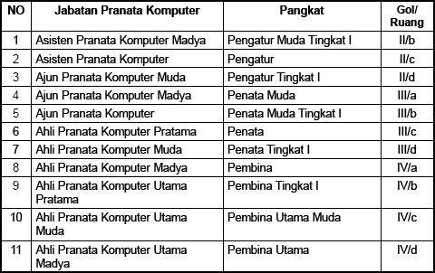
- Pembebasan sementara Pranata Komputer
Untuk tetep berada pada jalur profesionalitasny, pemerintah juga menetapkan bahwa Pranata Komputer harus dapat mengumpulkan angka kredit minimal. Angka kredit minimal yang harus dikumpulkan adalah :
- Asisten Pranata Komputer Madya sebanyak 20 angka kredit
- Asisten Pranata Komputer sebanyak 20 angka kredit
- Ajun Pranata Komputer Muda Sebanyak 20 angka kredit
- Ajun Pranata Komputer Madya sebanyak 50 angka kredit
- Ajun Pranata Komputer sebanyak 50 angka kredit
- Ahli Pranata Komputer Pratama sebanyak 100 angka kredit
- Ahli Pranata Komputer Muda sebanyak 100 angka kredit
- Ahli Pranata Komputer Madya sebanyak 150 angka kredit
- Ahli Pranata Komputer Utama Pratama sebanyak 150 angka kredit
- Ahli Pranata Komputer Utama Muda sebanyak 150 angka kredit
- Pemberhentian dari Jabatan Pranata Komputer Pejabat Pranata Komputer diberhentikan dari jabatannya, apabila Pejabat Pranata Komputer yang telah

dibebaskan sementara dari jabatannya tidak dapat mengumpulkan angka kredit yang dipersyaratkan dalam waktu 3 tahun setelah pembebasan sementara.
Selain itu, Pejabat Pranata Komputer juga dapat diberhentikan dari jabatannya, apabila Pejabat Pranata Komputer dijatuhi hukuman disiplin Pegawai Negri Sipil berdasarkan peraturan Pemerintah No.30 tahun 1980 dengan tingkat hukuman disiplin berat yang telah mempunyai kekuatan hokum yang tetap.

Standarisasi Profesi TI Menurut SRIG-PS SEARCC
Adalah jenis pengelompokan lain untuk pekerja di kalangan teknologi informasi. Yang sering digunakan adalah pengklasifikasian standarisasi profesi di bidang teknologi informasi menurut SRIG-PS SEARCC.
SEARCC ( South Asia Regional Computer Confideration ) merupakan suatu forumatau badan yang beranggotakan himpunan professional IT ( Information Technology- Teknologi Informasi ) yang terdiri dari 13 negara. SEARCC dibentuk pada Februari 1978, di Singapura oleh 6 ikatan computer dari Negara-negara tetangga seperti Hongkong, Indonesia Malaysia, Filipina, Singapura dan Thailand.
Indonesia sebagai anggota SEARCC telah aktif turu serta dalam berbagai kegiatan yang dilaksanakan oleh SEARCC. Salah satunya adalah SRIG-PS ( Special Regional Interest Group on Professional Standarisation ) yang mencoba merumuskan standarisasi pekerjaan dalam dunia teknologi informasi.
Model SEARCC untuk pembagian jobdalam lingkungan TI merupakan model 2 dimensi yang mempertimbangkan jenis pekerjaan dan tingkat keahlian ataupun tingkat pengetahuan yang dibutuhkan.
Beberapa kriteria menjadi pertimbangan dalam mengembangkan klasifikasi job ini, yaitu:
- Cross Country, cross-enterprise applicability
Ini berarti bahwa job yang diidentifikasi tersebut harus relevan dengan kondisi region dan setiap Negara pada region tersebut,serta memiliki kesamaan pemahaman atas setiap fungsi pekerjaan.
- Function Oriented bukan tittle oriented
Klasifikasi pekerjaan berorientasi pada fungsi, yang berarti bahwa gelar atau title yang diberikan dapat saja berbeda, tapi yang penting fungsi yang diberikan pada pekerjaan tersebut sama. Gelar atau title dapat berbeda pada Negara yang berbeda.
- Testable / certificable
Klasifikasi pekerjaan harus bersifat testable, yaitu bahwa fungsi yang didefinisikan dapat diukur / diuji.
- Applicable
Fungsi yang didefinisikan harus dapat diterakan pada region masing-masing.

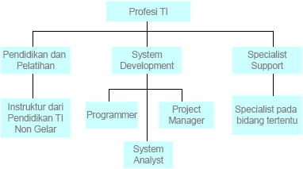

Gambar Model Klasifikasi yang direkomendasikan

Setiap jenis pekerjaan dari skema di atas masing – masing memiliki 3 tingkatan, yaitu:
- Supervised ( terbimbing )
Tingkatan awal dengan 0-2 tahun pengalaman, membutukan pengawasan dan petunjuk dalam pelaksanaan tugasnya.
- Moderately supervised ( madya )
Tugas kecil dapat dikerjakan oleh mereka, tetapi tetap membutuhkan bimbingan untuk tugas yang lebih besar, 3-5 tahun pengalaman.
- Independent / Managing ( mandiri )
Memulai tugas, tidak membutuhkan bimbingan dalam pelaksanaan tugas.

BAB V

CYBER ETHICS: ETIKA MENGGUNAKAN INTERNET

Sejak awal peradaban, manusia selalu termotivasi memperbaharui teknologi yang ada. Hal ini merupakan perkembangan yang hebat dan terus mengalami kemajuan. Dari semua kemajuan yang signifikan yang dibuat oleh manusia sampai hari ini, mungkin hal yang terpenting adalah perkembangan internet.
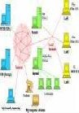
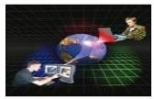

Perkembangan Internet
Internet ( Interconection Networking ) merupakan suatu jaringan yang menghubungkan computer diseluruh dunia tanpa dibatasi oleh jumlah unit menjadi satu jaringan yang bisa saling mengakses. Dengan internet tersebut, satu computer dapat berkomunikasi secara langsung dengan computer lain diberbagai belahan dunia.
Alasan mengapa era ini memberikan dampak yang cukup signifikan bagi berbagai aspek kehidupan.
  - Informasi pada internet bisa diakses 24 jam dalam sehari
  - Biaya murah dan bahan gratis
  - Kemudahan akses informasi dan melakukan transaksi
  - Kemudahan membangun relasi dengan pelanggan
  - Materi dapat di up-date dengan mudah
  - Pengguna internet telah merambah ke segala penjuru

Karakteristik Dunia Maya

Internet identik dengan cyberspace atau dunia maya. Dysson (1994) cyberscape merupakan suatu ekosistem bioelektronik di semua tempat yang memiliki telepon, kabel coaxial, fiber optic atau elektomagnetik waves. Hal ini berarti bahwa tidak ada yang tahu pasti seberapa luas internet secara fisik.

Karakteristik dunia maya ( Dysson : 1994 ) sebagai berikut :

- Beroperasi secara virtual / maya
- Dunia cyber selalu berubah dengan cepat
- Dunia maya tidak mengenal batas-batas territorial
- Orang-orang yang hidup dalam dunia maya tersebut dapat melaksanakan aktivitas tanpa harus menunjukkan identitasnya
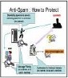
- Informasi di dalamnya bersifat public

Pentingnya Etika di Dunia Maya
adirnya internet dalam kehidupan manusia telah membentuk komunitas masyarakat tersendiri. Surat menyurat yang dulu dilakukan secara tradisional (merpati pos atau kantor pos) sekarang bisa dilakukan hanya dengan duduk dan mengetik surat tersebut di depan computer.
Beberapa alasan mengenai pentingnya etika dalam dunia maya adalah sebagai berikut:
- Bahwa pengguna internet berasal dari berbagai negara yang mungkin memiliki budaya, bahasa dan adat istiadat yang berbeda-beda.
- Pengguna internet merupakan orang-orang yang hidup dalam dunia anonymouse,
yang tidak mengharuskan pernyataan identitas asli dalam berinteraksi.
- Berbagai macam fasilitas yang diberikan dalam internet memungkinkan seseorang untuk bertindak etis seperti misalnya ada juga penghuni yang suka iseng dengan melakukan hal-hal yang tidak seharusnya dilakukan.
- Harus diperhatikan bahwa pengguna internet akan selalu bertambah setiap saat dan memungkinkan masuknya “penghuni” baru didunia maya tersebut.

Netiket : Contoh Etika Berinternet
Netiket atau Nettiquette, adalah etika dalam berkomunikasi menggunakan internet.
- Netiket pada one to one communications
Yang dimaksud dengan one to one communications adalah kondisi dimana komunikasi terjadi antarindividu “face to face” dalam sebuah dialog.
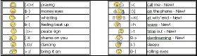

- Netiket pada one to many communications
Konsep komunikasi one to meny communications adalah bahwa satu orang bisa berkomunikasi kepada beberapa orang sekaligus. Hal itu seperti yang terjadi pada mailing list dan net news.
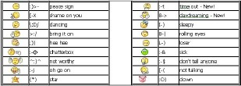
- Information services
Pada perkembangan internet, diberikan fasilitas dan berbagai layanan baru yang disebut layanan informasi (information service). Berbagai jenis layanan ini antara lain seperti Gropher, Wais, Word Wide Web (WWW), Multi-User Dimensions (MUDs), Multi-User Dimensions which are object Oriented (MOOs)

Pelanggaran Etika
Seperti halnya etika dalam kehidupan bermasyarakat, sanksi yang diperoleh terhadap suatu pelanggaran adalah sanksi social. Sanksi social bisa saja berupa teguran atau bahkan dikucilkan dari kehidupan bermasyarakat.
Demikian juga dengan pelanggaran etika berinternet. Sanksi yang akan diterima jika melanggar etika atau norma-norma yang berlaku adalah dikucilkan dari kehidupan berkomunikasi berinternet.

BAB VI

CYBER CRIME : MODUS, PENYEBAB DAN PENANGGULANGANNYA

Cyber Crime : Sebua Evolusi Kejahatan Jenis kejahatan “konvensional” :
  - K. kerah biru (blue collar crime)
Pencurian, penipuan, pembunuhan
  - K. kerah putih (white collar crime)
Kejahatan korporasi, k. birokrat, malpraktek dll

Penertia Cybercrime
Cybercrime merupakan bentuk-bentuk kejahatan yang ditimbulkan karena pemanfaatan teknologi internet.
Dapat didefinisikan sebagai perbuatan melawan hokum yang dilakukan dengan menggunakan internet yang berbasis pada kecanggihan teknologi computer dan telekomunikasi.

Karakteristik Unik dari Cybercrime
- Ruang lingkup kejahatan
- Sifat kejahatan
- Pelaku kejahatan
- Modus kejahatan
- Jenis kerugian yang ditimbulkan

Jenis Cybercrime

Berdasarkan Jenis Aktivitasnya
- Unauthorized Access.
Terjadi ketika seseorang memasuki atau menyusup ke dalam suatu system jaringan computer secara tidak sah, tanpa izin atau tanpa sepengetahuan dari pemilik system jaringan computer yang dimasukinya.
Probing dan Port Scanning merupakan contoh dari kejahatan ini.
Aktivitas “Port scanning” atau “probing” dilakukan untuk melihat servis-servis apa saja yang tersedia di server target.
- Illegal Contents
Merupakan kejahatan yang dilakukan dengan memasukkan data atau informasi ke internet tentang sesuatu hal yang tidak benar, tidak etis, dan dapat dianggap melanggar hokum atau mengganggu ketertiban umum.
- Penyebaran Virus Secara Sengaja

Penyebaran virus umumnya dilakukan dengan menggunakan email. Seringkali orang yang system emailnya terkena virus tidak menyadari hal ini. Virus ini kemudian dikirimkan ke tempat lain melalui emailnya.
Contoh kasus : Virus Mellisa, I Love You, dan Sircam.
- Data Forgery
Kejahatan jenis ini bertujuan untuk memalsukan data pada dokumen-dokumen penting yang ada di Internet.
- Cyber Espionage, Sabotage and Extortion
Merupakan kejahatan yang memanfaatkan jaringan internet untuk melakukan kegiatan mata-mata terhadap pihak lain dengan memasuki system jaringan computer pihak sasaran.
Selanjutnya, sabotage and extortion merupakan jenis kejahatan yang dilakukan dengan membuat gangguan, perusakan atau penghancuran terhadap suatu data, program computer atau system jaringan computer yang terhubung dengan internet.
- Cyberstalking
Dilakukan untuk mengganggu atau melecehkan seseorang dengan memanfaatkan computer, misalnya menggunakan e-mail dan dilakukan berulang-ulang.
Kejahatan tersebut menyerupai terror yang ditujukan kepada seseorang dengan memanfaatkan media internet.
- Carding
Merupakan kejahatan yang dilakukan untuk mencuri nomor kartu kredit milik orang lain dan digunakan dalam transaksi perdagangan di internet.
- Hacking dan Cracking
Istilah hacker biasanya mengacu pada seseorang yang mempunyai minat besar untuk mempelajari system computer secara detail dan bagaimana meningkatkan kapabilitasnya.
Besarnya minat yang dimiliki seorang hacker dapat mendorongnya untuk memiliki kemampuan penguasaan system di atas rata-rata pengguna. Jadi, hacker memiliki konotasi yang netral.
Aktivitas cracking di internet memiliki lingkungan yang sangat luas, mulai dari pembajakan account milik orang lain, pembajakan situs web, probing, menyebarkan virus, hingga pelumpuhan target sasaran.
- Cybersquatting and Typosquatting
Merupakan kejahatan yang dilakukan dengan mendaftarkan domain nama perusahaan orang lain dan kemudian berusaha menjualnya kepada perusahaan tersebut dengan harga yang lebih mahal.
Typosquatting adalah kejahatan dengan membuat domain yang mirip dengan nama domain orang lain.
- Hijacking
Merupakan kejahatan melakukan pembajakan hasil karya orang lain. Yang paling sering terjadi adalah Software Piracy (pembajakan perangkat lunak)
- Cyber Terorism
Suatu tindakan xybercrime termasuk cyber terorism jika mengancam pemerintah atau warganegara, termasuk cracking ke situs pemerintah atau militer.

Berdasarkan Motif Kegiatannya
- Sebagai tindakan murni kriminal
Kejahatan yang murni merupakan tindak criminal yang dilakukan karena motif kriminalitas. Kejahatan jenis ini biasanya menggunakan internet hanya sebagai sarana kejahatan. Contoh kejahatan semacam ini adalah Carding.
- Cybercrime sebagai kejahatan “abu-abu”
Pada jenis kejahatan di internet yang masuk dalam “wilayah abu-abu” cukup sulit menentukan apakah itu merupakan tindakan criminal atau bukan, mengingat motif kegiatannya terkadang bukan untuk berbuat kejahatan. Contohnya adalah probing atau portscanning.

Berdasarkan Sasaran Kejahatannya
- Menyerang Individu (Against Person)
Jenis kejahatan ini, sasaran serangannya ditujukan kepada perorangan atau individu yang memiliki sifat atau criteria tertentu sesuai tujuan penyerangan tersebut. Beberapa contoh kejahatan ini antara lain : Pornografi, Cyberstalking, Cyber Tresspass
- Menyerang Hak Milik (Against Property)
Cybercrime yang dilakukan untuk mengganggu atau menyerang hak milik orang lain. Contoh: carding, cybersquatting, typosquatting, hijacking, data forgery
- Menyerang Pemerintah (Against Government)
Cybercrime Against Government dilakukan dengan tujuan khusus penyerangan terhadap pemerintah

Faktor-Faktor Yang Mempengaruhi Terjadinya Cyber Crime
- Faktor Politik
- Faktor Ekonomi
- Faktor Sosial Budaya
Ada beberapa aspek untuk Faktor Sosial Budaya:
  - Kemajuan Teknologi Informasi
  - Sumber Daya Manusia
  - Komunitas Baru

Dampak Cybercrime Terhadap Keamanan Negara
- Kurangnya kepercayaan dunia terhadap Indonesia
- Berpotensi menghancurkan negara

Dampak Cybercrime Terhadap Keamanan Dalam Negri
- Kerawanan social dan politik yang ditimbulkan dari Cybercrime antara lain isu- isu yang meresahkan, memanipulasi simbol-simbol kenegaraan, dan partai politik dengan tujuan untuk mengacaukan keadaan agar tercipta suasana yang tidak kondusif.
- Munculnya pengaruh negative dari maraknya situs-situs porno yang dapat diakses bebas tanpa batas yang dapat merusak moral bangsa.

Menuju UU Cyber Republik Indonesia

Strategi Penanggulangan Cyber Crime
- Strategi Jangka Pendek
  - Penegakan hokum pidana
  - Mengoptimalkan UU khusus lainnya
  - Rekruitment aparat penegak hokum
- Strategi Jangka Menengah
  - Cyber police
  - Kerjasama internasional
- Strategi Jangka Panjang
  - Membuat UU cyber crime
  - Membuat perjanjian bilateral

